Päivä paloasemalla -tapahtuma järjestetään jo toukokuussa
Päivä Paloasemalla –tapahtumaa vietetään lauantaina 9.5. sadoilla paloasemilla eri puolilla Suomea. Elämyksellinen turvallisuustapahtuma järjestetään Kainuussa kuudella paikkakunnalla klo 9–11.
– Niin yleisö kuin näytteilleasettajatkin ovat toivoneet, että tapahtuma järjestettäisiin keväällä, kun on paremmat ilmat ja valoisampaa. Tapahtumien valtakunnallinen teema on myös keväiseen toteutusaikaan sopiva turvallinen retkeily, kertoo turvallisuus- ja valmiussuunnittelija Laura Ignatius Kainuun pelastuslaitokselta.
Kainuussa kokeillaan tänä vuonna järjestää tapahtuma myös paloaseman ulkopuolella, kun Kuhmon tapahtuma järjestetään Kontion koulun rannassa. Kajaanissa, Paltamossa, Sotkamossa, Suomussalmella ja Vuolijoella tapahtuma järjestetään tuttuun tapaan paloasemien piha-alueilla.
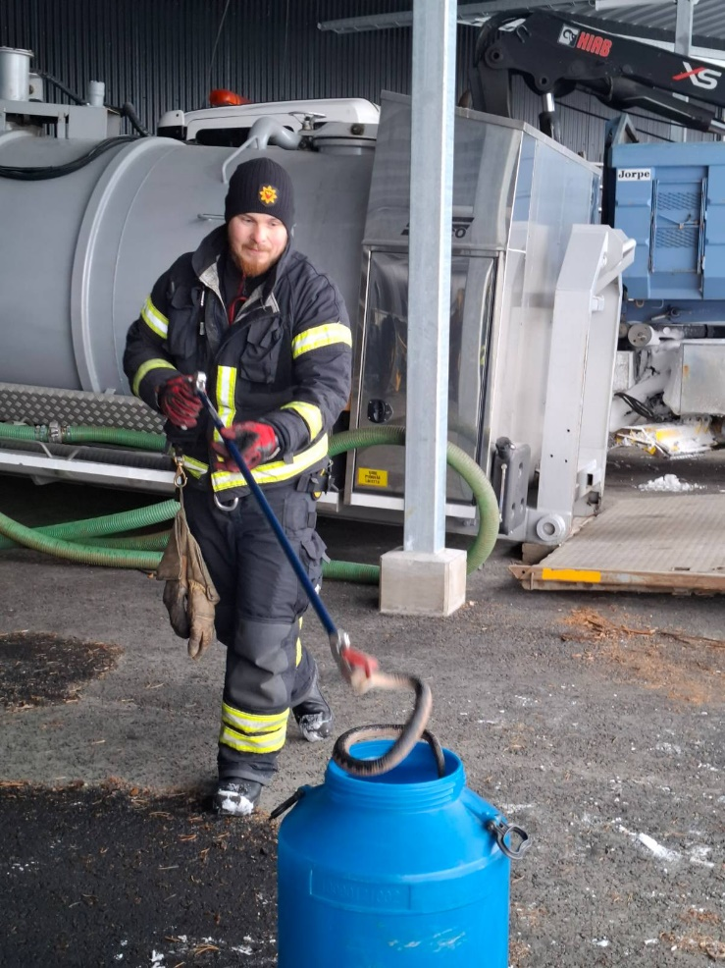
Päivästä Paloasemalla on muodostunut suuri valtakunnallinen turvallisuustapahtuma, jossa viihdytään ja opitaan turvallisuustaitoja kuten alkusammutusta. Kainuun tapahtumissa vierailee vuosittain puolitoista tuhatta henkilöä. Tapahtumissa yleisö pääsee kiertämään erilaisia esittely- ja toimintapisteitä. Esimerkiksi Kajaanissa on mukana teemaan sopiva toimintapiste, jossa pääsee harjoittelemaan leikkikäärmeen pelastamista ja turvallista siirtämistä.
Tapahtumiin tuovat oman lisänsä paikalliset näytteilleasettajat, jotka vaihtelevat paikkakunnittain. Mukana ovat esimerkiksi Kainuun rajavartiosto Kuhmossa ja Suomussalmella, Kainuun pelastuskoirat Vuolijoella, Paltamon riistanhoitoyhdistys Paltamossa ja Kainuun järvipelastajat Kajaanissa.
Kainuun tapahtumat huipentuvat pelastusnäytökseen, joissa osallistujat pääsevät seuraamaan pelastajien työnäytettä. Luvassa on muun muassa vesipelastusnäytös Kuhmossa, korkealta pelastamisen näytös puomitikasautolla Kajaanissa sekä tieliikennepelastamisen näytös Paltamossa.
Kuvassa pelastaja Joona esittelee eläimen pelastustehtävä -pisteen.

Lämpimästi tervetuloa mukaan Päivä Paloasemalla -tapahtumiin!
Päivä Paloasemalla -tapahtumia koordinoi Suomen Pelastusalan Keskusjärjestö. Yhteistyössä ovat mukana pelastuslaitokset, pelastusliitot ja palokunnat. Palosuojelurahasto tukee hankkeen toteuttamista.

Kaikille avoimet ja ilmaiset Päivä Paloasemalla -tapahtumat järjestetään lauantaina 9.5.2026 klo 9–11 seuraavilla paikkakunnilla:
- Kajaani, Kuntokatu 7
Tapahtumassa ovat mukana Kainuun pelastuslaitos, Kainuun järvipelastajat, Kainuun palveluskoirayhdistys ja Med Group Ensihoitopalvelu Oy.
- Kuhmo, Kontion koulun ranta, Kontiokatu 2
Tapahtumassa ovat mukana Kainuun pelastuslaitos, Kuhmon VPK, Kainuun rajavartiosto ja Med Group Ensihoitopalvelu Oy.
- Paltamo, Metsätie 1
Tapahtumassa ovat mukana Kainuun pelastuslaitos, Paltamon seurakunta ja Paltamon riistanhoitoyhdistys.
- Sotkamo, paloaseman piha-alue, Asematie 3
Tapahtumassa ovat mukana Kainuun pelastuslaitos ja Med Group Ensihoitopalvelu Oy.
- Suomussalmi, Voimakatu 6
Tapahtumassa ovat mukana Kainuun pelastuslaitos, Autoliiton Tiepalvelu, Kainuun rajavartiosto ja Med Group Ensihoitopalvelu Oy.
- Vuolijoki, Tynnyrikankaantie 1
Tapahtumassa ovat mukana Kainuun pelastuslaitos, Vuolijoen kunnan VPK ja Kainuun pelastuskoirayhdistys.

Lisätietoja
Kainuun pelastuslaitos
turvallisuus- ja valmiussuunnittelija
Laura Ignatius
laura.ignatius@kainuu.fi
040 6637 101

